

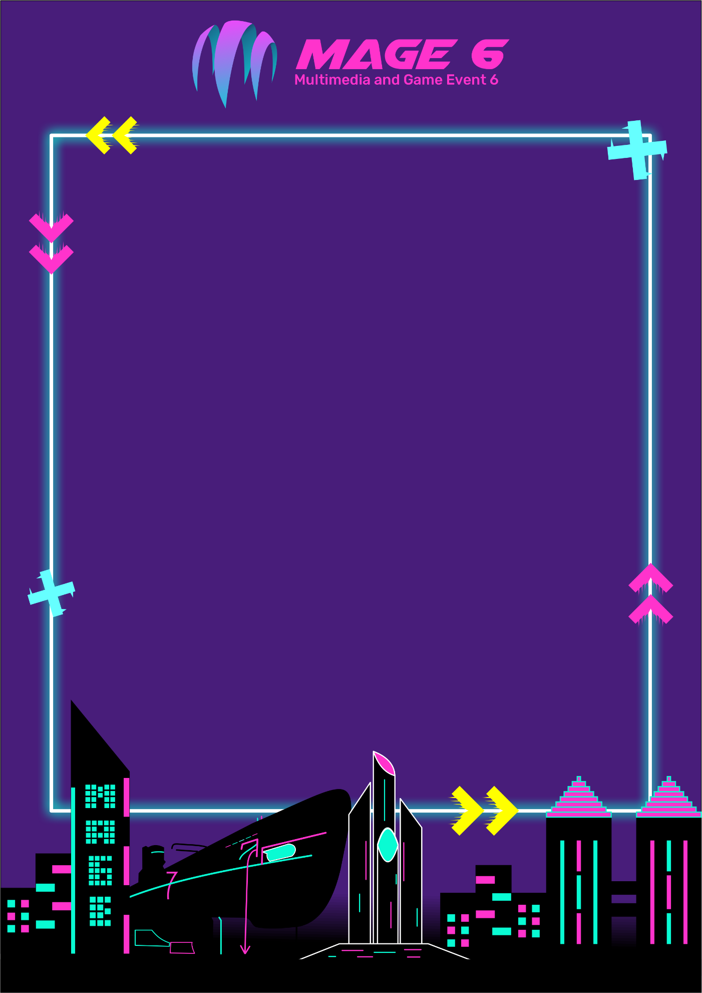

GUIDEBOOK OLIMPIADE MAGE 6

Pengantar

Olimpiade ini merupakan sebuah inovasi yang terbilang baru dalam pelaksanaan MAGE 6. Olimpiade ini bergerak dalam bidang komputer yang dirancang untuk pelajar SMA/sederajat, untuk menguji kemampuan siswa/i Indonesia dalam menyelesaikan soal-soal terkait logika, pemrograman, dan fisika. Olimpiade ini memiliki tiga babak dalam penyelenggaraannya, ketiga babak tersebut yakni babak penyisihan, babak semifinal, dan babak final. Berbeda dari MAGE sebelumnya, babak penyisihan hingga babak final MAGE 6 dilakukan secara online. Babak semifinal bertujuan menyaring kembali tim yang akan lolos ke babak final. Babak ini diikuti oleh 30 tim terbaik dari babak penyisihan. Peserta akan bertanding dengan peserta lain untuk menjawab soal-soal yang diberikan panitia. Babak final adalah tahap akhir dari serangkaian kegiatan MAGE 6, dimana lima tim terbaik akan bertanding pada babak ini.

A. Peserta

1. Peserta Olimpiade Mage 5 adalah siswa/i SMA/MA/SMK atau sederajat

2. Satu tim terdiri dari maksimal 3 orang dari sekolah yang sama

3. Satu tim boleh terdiri dari campuran siswa/i kelas 10, 11, 12 atau dari tingkat yang sama

4. Melakukan pendaftaran secara online atau offline kepada panitia ketika roadshow

5. Membayar Biaya Pendaftaran sesuai nominal tertera pada saat melakukan pendaftaran

6. Jika peserta berhasil mendapatkan juara 1 dan mendapatkan freepass, peserta menyiapkan Fotocopy Rapot + Surat keterangan Siswa



**B. Pendaftaran**

Alur Pendaftaran :

1. Pendaftar mengunjungi website resmi MAGE 6 di [www.mage-its.com](http://www.mage-its.com)
2. Mengunduh terlebih dahulu GUIDEBOOK MAGE 6 agar lebih memahami perlombaan yang akan diikuti
3. Pendaftar membuat akun terlebih dahulu dengan cara klik tombol registrasi
4. Pendaftar mengisikan email, username, serta password pada kolom yang tersedia

*Email yang diisi disini adalah email aktif karena digunakan untuk pemberian informasi lebih lanjut*

1. Kunjungi email anda untuk proses verifikasi akun yang telah dibuat
2. Setelah akun berhasil terverifikasi, login kembali menggunakan akun yang telah anda buat
3. Pilihlah kategori lomba yang akan anda ikuti Pilihah kategori lomba dengan benar, karena setelah kategori lomba berhasil dipilih, anda tidak dapat menggantinya.

*Pilihah kategori lomba dengan benar, karena setelah kategori lomba berhasil dipilih tidak dapat menggantinya. Jika ingin mengganti kategori lomba, harus membuat lagi akun baru dari awal*

1. Isi biodata tim anda pada formulir yang telah disediakan

*Pastikan biodata tim yang anda isi sudah benar, panitia tidak bertanggung jawab dalam kesalahan penulisan biodata peserta*

1. Pendaftar akan mendapatkan nomor pendaftaran
2. Pendaftar melakukan pembayaran sesuai jumlah yang tertera pada akunnya jika sudah mendapatkan nomor pendaftaran. Pembayaran dapat dilakukan secara :
3. Online dengan cara melakukan transfer ke rekening

* **BNI : 0725453673 a/n Shabrina Zhafarina P.**
* **BRI : 6585-01-010054-53-8 a/n Meril Lia Priday Riskiana**

lalu simpan bukti transfernya

Biaya pendaftaran olimpiade MAGE 6

1. Early bird : Rp 85.000,-
2. Gelombang I : Rp 95.000,-
3. Gelombang II : Rp 105.000,-
4. Gelombang III : Rp 115.000,-

*untuk metode transfer tambahkan 3 digit terakhir nomer pendaftaran dalam jumlah transfer agar mempermudah dalam pendataan.*

*Contoh nomer pendaftaran OLI0899 pada early bird maka nominal uang yang harus ditransfer Rp 110.899*

1. Setelah melakukan pembayaran, upload bukti pembayaran pada akun anda
2. Pendaftar dinyatakan sebagai peserta setelah melewati semua tahap pendaftaran dengan benar dan sudah dilakukan verifikasi oleh panitia paling lambat 3x24 jam setelah pendaftar mengupload bukti pembayaran.

*Jika akun anda belum diverifikasi panitia lebih dari 3x24 jam silahkan hubungi Contact Person MAGE 6*



**C. Pelaksanaan Lomba**

1. ***Penyisihan (Online)***

Hari, tanggal : Sabtu, 7 November 2019

Waktu : 12.00 s.d. selesai

Tempat : Online

1. ***Semifinal (Online)***

Hari,tanggal : Sabtu, 14 November 2019

Waktu : 12.00 s.d selesai

Tempat : Online

1. ***Final (Offline)***

Hari,tanggal : Minggu, 15 November 2019

Waktu : 10.00 s.d selesai

Tempat : Online

**D. Deskripsi Babak**

***A. Penyisihan***

Penyisihan dilakukan secara online. Peserta dapat login dengan akun yang sama maksimal di 3 devices secara bersamaan. Peserta mengerjakan soal penyisihan yang ada di dalam board game pada waktu yang telah ditetapkan. Tidak ada penambahan waktu jika ada keterlambatan dalam memulai mengerjakan soal.

Teknis Board game:

1. Pada babak penyisihan akan ada beberapa stage yang harus dikerjakan peserta. Setiap stage memiliki tingkat kesulitan soal yang berbeda. Untuk stage paling bawah adalah tempat peserta untuk *farming* score
2. Ada 3 tipe soal yaitu logika, fisika dan pemrograman
3. Total ada 76 soal. 15 soal untuk farming score, 60 soal dan 1 soal raja
4. Stage raja merupakan satu soal gabungan dari 2 atau 3 tipe soal (logika, fisika dan pemrograman)
5. Jawaban berupa isian singkat dan peserta wajib menjawab soal dengan benar agar bisa menuju ke titik soal berikutnya
6. Durasi pengerjaan adalah 2 jam atau 120 menit
7. Setiap tim bisa mengerjakan lebih dari 1 soal secara bersamaan. (Jika tim ada 3 orang, mereka bisa mengerjakan 3 soal yang berbeda)
8. Peserta mengerjakan soal dengan mengikuti jalur yang sudah digambarkan di map
9. Untuk membuka soal, peserta harus membayarkan harga yang sudah ditentukan. Harga juga berbeda untuk setiap stagenya
10. Ketika soal sudah terbuka, peserta tidak memiliki batas attempt untuk menjawab. Peserta dapat mencoba sampai jawaban mereka benar
11. Untuk mengerjakan soal di stage raja, peserta harus memenuhi minimal scoredan ketiga jalur menuju raja harus terbuka (ini dikasi tau min skornya tidak? Kalo iya dikasih taunya dimana? Guidebook atau in game?) 🡪 **di TM aja gmna**?



1. ***Semifinal***

Semifinal dilakukan secara online. Peserta hanya dapat login di 1 device. Peserta mengerjakan soal penyisihan yang ada di dalam board game pada waktu yang telah ditetapkan. Tidak ada penambahan waktu jika ada keterlambatan dalam memulai mengerjakan soal.

Teknis Semifinal :

1. Terdapat 3 jenis soal yang diberikan yaitu Fisika ( Electrical ), Programming dan Game ( Logic )
2. Setiap jenis soal memiliki 5 pos
3. Peserta bebas memilih pos mana yang akan dimasuki
4. Setiap pos harus diisi 2 tim. Jika pos sudah penuh, Peserta harus memilih pos lain.
5. Waktu berjalan ketika kedua tim sudah berada di pos
6. Durasi tiap pos adalah 10 menit
7. ***Waktu di tiap pos dimulai dan diakhiri secara bersama-sama***
8. ***Peserta diberi waktu 60 detik untuk pindah pos***
9. Peserta dapat meninggalkan pos dan berganti ke pos lain ketika durasi di tiap pos itu sudah habis.
10. Setiap tim hanya dapat memberikan jawaban satu kali
11. Besarnya total poin akhir pada tahap semifinal ini akan dijadikan acuan untuk menuju tahap final.
12. ***Final***
13. Terdapat 10 soal umum dengan pembagaian yaitu 5 soal cerdas cermat dan 5 soal *programming*
14. ***Sistem cerdas cermat***
15. ***Semua anggota tim harus berada dalam screen yang sama (harus berada di satu tempat yang sama)***
16. ***Peserta harus memiliki atau membuat akun zoom.***
17. Peserta memasuki zoom yang sudah dibuat oleh panitia. Mereka akan mejawab soal yang diberikan dengan sistem cerdas cermat menggunakan “raise hand” yang disediakan oleh zoom.
18. Peserta diwajibkan melakukan sesi cerdas cermat dengan menggunakan laptop dan duduk membelakangi cermin (layar laptop dapat terlihat dari cermin).
19. Toleransi untuk keterlambatan memasuki zoom adalah 10 menit
20. ***Sistem programming :***
21. Peserta dapat mengakses soal lewat web MAGE 6
22. Peserta diberi waktu 2 jam untuk mengerjakan soal programming
23. Pengerjaan bisa dilakukan di IDE apa saja
24. File hasil pekerjaan peserta harus diupload di web MAGE 6



**E. Hadiah**

Juara 1 : Rp 3.000.000,00*

Juara 2 : Rp 2.000.000,00

Juara 3 : Rp 1.000.000,00

*\*Khusus untuk Juara 1 akan mendapatkan Freepass ke Departemen Teknik Komputer ITS sesuai dengan syarat dan ketentuan yang berlaku.*

**F. Contact Us**

Hani (082 4004 8731)

Adhisti (0822 3046 9774)